Уважаемые дамы и господа!!!

29 июня 2013г., Семинар «Мода 2014»
13:00 – 17:00
Мастер-класс с выдачей сертификата от Татьяны Шуваловой «Современные направления моды в стрижках и окрашивании».

Татьяна Шувалова – мастер модельер. Чемпионка России. Абсолютная Чемпионка Европы. Чемпионка Мира.Победитель Wella Trend Vision Award. Креативный директор салона красоты Irina Baranova. Член интернациональной команды ОМС. Номинант премии Russian Hairdressing Awards на кубок парикмахер года. Официальный член жюри от России на международных соревнованиях ОМС. Преподаватель Союза парикмахеров и косметологов России

Стоимость 1800 р. предварительная запись обязательна

В рамках семинара:

Уникальный мастер-класс от мастера модельера,Чемпионки России,
Абсолютной Чемпионки Европы,Чемпионки Мира,Победитель Wella Trend Vision Award,Креативный директор салона красоты Irina Baranova,Член интернациональной команды ОМС.
Номинант премии Russian Hairdressing Awards на кубок парикмахер года,Официальный член жюри от России на международных соревнованиях ОМС,Преподаватель Союза парикмахеров и косметологов России

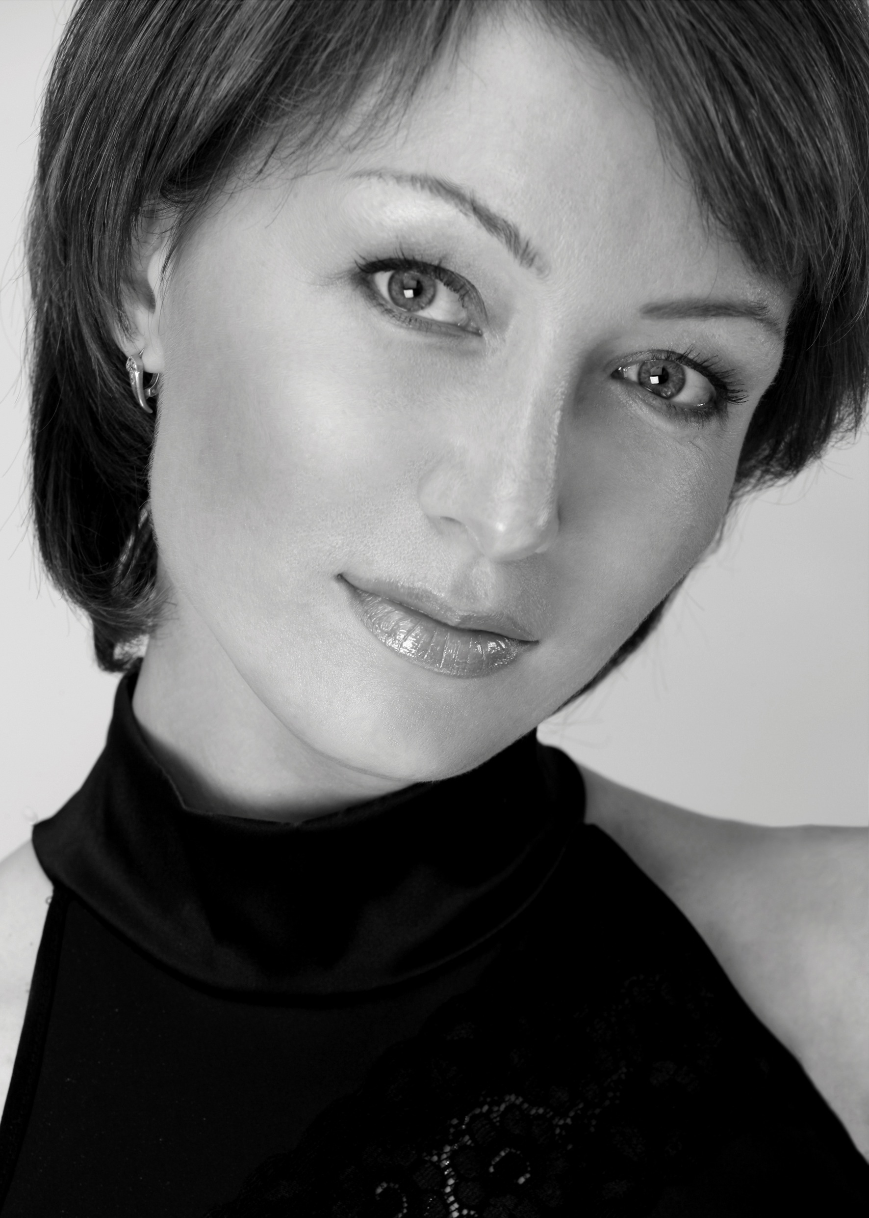

ШУВАЛОВОЙ ТАТЬЯНЫ

ТЕМА МАСТЕР-КЛАССА:
«Современные направления моды в стрижках и окрашивании»

В программе семинара:
- Лекция по последним трендам моды и стрижек;

- Креативные и классические стрижки;
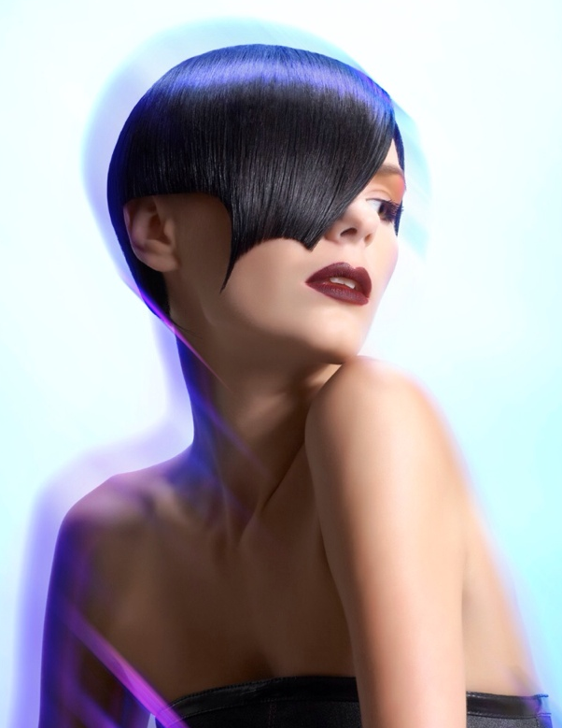
- Последние тенденции в окрашивании.
